**СПИСОК**

**ИНДЕКСОВ АДМИНИСТРАТИВНО-ТЕРРИТОРИАЛЬНОЙ ПРИНАДЛЕЖНОСТИ**

**ПАМЯТНИКОВ КУЛЬТУРЫ СССР[1]**

Названия административно-территориальных единиц и шифры документов,

включающие индексы (цифровое обозначение) административно-территориальной принадлежности памятников культуры СССР, в описях архивного фонда НМС приводятся в соответствии с данным списком.

Утверждён

приказом Министра культуры СССР

от 27 марта 1972 г. № 153

**1. РСФСР (г. Москва)**

**33. Мурманская область (г. Мурманск)**

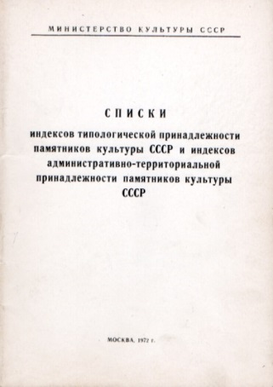 1. г. Мурманск

2. Кольский район

3. Ловозерский район

4. Печенгский район

5. Терский район

– *Кандалакшский район[2]*

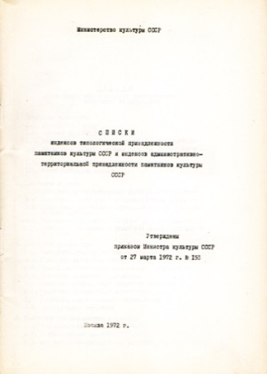

С.В. Илевич

1. Списки индексов типологической принадлежности памятников культуры СССР и индексов административно-территориальной принадлежности памятников культуры СССР. МК СССР. М., 1972. С.25.
2. В списке индексов административно-территориальной принадлежности памятников культуры СССР Кандалакшский район отсутствует. С 1963 г. название района менялось на «пригородная зона г. Кандалакши», «город Кандалакша с территорией, подчинённой горсовету», «город Кандалакша с подведомственной территорией».